TỔNG LIÊN ĐOÀN LAO ĐỘNG VIỆT NAM

**TRƯỜNG ĐẠI HỌC TÔN ĐỨC THẮNG**

**KHOA CÔNG NGHỆ THÔNG TIN**



**ĐỒ ÁN MÔN XỬ LÝ DỮ LIỆU LỚN**

**QUẢN LÝ BẤT ĐỘNG SẢN**

*Người hướng dẫn*: **THẦY LỤC MINH TUẤN**

*Người thực hiện*: **THÂN TRỌNG HUỲNH NHÂN – 51800590**

**PHẠM NHẬT MINH – 51800903**

**SƠN MAI DIỄM MY - 51800212**

Lớp **: 18050302**

Khoá  **: 22**

**THÀNH PHỐ HỒ CHÍ MINH, NĂM 2021**

TỔNG LIÊN ĐOÀN LAO ĐỘNG VIỆT NAM

**TRƯỜNG ĐẠI HỌC TÔN ĐỨC THẮNG**

**KHOA CÔNG NGHỆ THÔNG TIN**



**ĐỒ ÁN MÔN XỬ LÝ DỮ LIỆU LỚN**

**QUẢN LÝ BẤT ĐỘNG SẢN**

Người hướng dẫn: **THẦY LỤC MINH TUẤN**

Người thực hiện: **THÂN TRỌNG HUỲNH NHÂN**

**PHẠM NHẬT MINH**

**SƠN MAI DIỄM MY**

Lớp **: 18050302**

Khoá  **: 22**

**THÀNH PHỐ HỒ CHÍ MINH, NĂM 2021**

LỜI CẢM ƠN

Trong thời gian làm đồ án này, chúng em đã nhận được nhiều sự giúp đỡ, đóng góp ý kiến và chỉ bảo nhiệt tình của thầy và bạn bè.

Nhóm em xin gửi lời cảm ơn chân thành đến thầy Lục Minh Tuấn, giảng viên Bộ môn Công nghệ phần mềm trường ĐH Tôn Đức Thắng, người đã tận tình hướng dẫn, chỉ bảo nhóm em trong suốt quá trình làm tiểu luận cũng như trong việc giảng dạy.

Nhóm em cũng xin chân thành cảm ơn các thầy cô giáo trong trường ĐH Tôn Đức Thắng nói chung, các thầy cô trong khoa CNTT nói riêng đã dạy dỗ cho em kiến thức về các môn đại cương cũng như các môn chuyên ngành, giúp chúng em có được cơ sở lý thuyết vững vàng và tạo điều kiện giúp đỡ nhóm em trong suốt quá trình học tập.

Cuối cùng, nhóm em xin chân thành cảm ơn gia đình và bạn bè, đã luôn tạo điều kiện, quan tâm, giúp đỡ, động viên em trong suốt quá trình học tập và hoàn thành bài đồ án này.

**ĐỒ ÁN ĐƯỢC HOÀN THÀNH**

**TẠI TRƯỜNG ĐẠI HỌC TÔN ĐỨC THẮNG**

Tôi xin cam đoan đây là sản phẩm đồ án của riêng tôi / chúng tôi và được sự hướng dẫn của thầy Lục Minh Tuấn. Các nội dung nghiên cứu, kết quả trong đề tài này là trung thực và chưa công bố dưới bất kỳ hình thức nào trước đây. Những số liệu trong các bảng biểu phục vụ cho việc phân tích, nhận xét, đánh giá được chính tác giả thu thập từ các nguồn khác nhau có ghi rõ trong phần tài liệu tham khảo.

Ngoài ra, trong tiểu luận còn sử dụng một số nhận xét, đánh giá cũng như số liệu của các tác giả khác, cơ quan tổ chức khác đều có trích dẫn và chú thích nguồn gốc.

**Nếu phát hiện có bất kỳ sự gian lận nào tôi xin hoàn toàn chịu trách nhiệm về nội dung đồ án của mình.** Trường đại học Tôn Đức Thắng không liên quan đến những vi phạm tác quyền, bản quyền do tôi gây ra trong quá trình thực hiện (nếu có).

*TP. Hồ Chí Minh, ngày 25 tháng 04 năm 2021*

*Tác giả*

*(ký tên và ghi rõ họ tên)*

*Thân Trọng Huỳnh Nhân*

*Phạm Nhật Minh*

*Sơn Mai Diễm My*

PHẦN XÁC NHẬN VÀ ĐÁNH GIÁ CỦA GIẢNG VIÊN

**Phần xác nhận của GV hướng dẫn**

_______________________________________________________________________________________________________________________________________________________________________________________________________________________________________________________________________________________________________________________________________________________________________________________________________________

Tp. Hồ Chí Minh, ngày tháng năm

(kí và ghi họ tên)

**Phần đánh giá của GV chấm bài**

_______________________________________________________________________________________________________________________________________________________________________________________________________________________________________________________________________________________________________________________________________________________________________________________________________________

Tp. Hồ Chí Minh, ngày tháng năm

(kí và ghi họ tên)

TÓM TẮT

* 1. Lý do chọn đề tài

Đã từ lâu không chỉ đối với những người trẻ tuổi nói riêng và tất cả mọi người ở mọi độ tuổi trên 22 tuổi, mọi lĩnh vực nói chung thì họ luôn có một mong muốn cháy bỏng đó chính là có cho mình một căn nhà, một căn hộ hay chỉ đơn thuần là một nơi có thể che mưa che nắng, có thể vừa thể hiện được một chút gì đó cá tính của bản thân vừa có thể cảm thấy thoải mái, tràn ngập những điều đơn giản nhưng tràn ngập hạnh phúc, yên bình. Nhưng để có thể tìm được cho mình một căn nhà vừa phù hợp với nhu cầu, sở thích, thẩm mỹ,…và đặc biệt là tài chính của bản thân thì hầu hết họ phải tốn khá nhiều thời gian cho việc tìm kiếm.

Với tốc độ phát triển của khoa học kỹ thuật, công nghệ như hiện nay giúp cho xã hội, cũng như cuộc sống của mọi người đều được nâng cao và việc ứng dụng công nghệ thông tin vào đời sống hằng ngày không còn là điều không thể. Nếu trước đây bạn chỉ có thể cập nhật thông tin, tin tức, thời sự qua các kênh báo chí, tivi với thông tin bị hạn chế do biên tập là chủ yếu thì giờ đây, bạn có thể trang bị cho mình nhiều kiến thức hơn, đa dạng hơn, bổ ích hơn với Internet. Và cũng nhờ có Internet mà các bạn trẻ, những người có nhu cầu về việc mua hoặc thuê hoặc có các nhu cầu về bất động sản có thể dễ dàng tìm cho mình những thông tin về loại hình bất động sản phù hợp với nhu cầu của mình mà không tốn quá nhiều thời gian, công sức.

Chính vì vậy, chúng em đã quyết định chọn đề tài “Quản lý bất động sản” để tìm hiểu về hệ thống thông tin quản lý bất động sản online hiện nay. Bên cạnh đó, việc chọn đề tài này giúp chúng em có thể nâng cao hiểu biết về kỹ năng nghiệp vụ, cũng như các vấn đề mà lĩnh vực bất động sản thường gặp phải trong việc quản lý thông tin

* 1. Mục đích của tài liệu

Biết được cách thức hoạt động của một hệ thống quản lý bất động sản, phân tích được nhu cầu của khách hàng cũng như yêu cầu của một hệ thống quản lý bất động sản. Tìm hiểu cách xây dựng và quản lý hệ thống thông tin quản lý bất động sản từ đó rút ra kinh nghiệm cho bản thân, cũng như có thêm kiến thức và nâng cao kỹ năng nghiệp vụ, phân tích và đặt vấn đề. Học hỏi, trao dồi thêm kinh nghiệm thông qua việc tìm kiếm tài liệu.

* 1. Các vấn đề nghiên cứu

Để tiếp cận cũng như thực hiện đề tài này, chúng em đã nghiên cứu và tìm hiểu ctheo nhiều khía cạnh của vấn đề, cụ thể như sau:

*Chương 1 – Tổng quan:* Để có một cái nhìn tổng quan về các website, nhu cầu về bất động sản hiện nay, giới thiệu một số trang web trong lĩnh vực bất động sản hiện nay,…Từ đó xác định mục tiêu của website bất động sản mà nhóm nhắm đến.

*Chương 2 –Tìm hiểu nghiệp vụ*: Tìm hiểu các nghiệp vụ trong việc quản lý bất động sản, xác định các nghiệp vụ cần thiết phải có cho website bất động sản,…

*Chương 3 – Phân tích yêu cầu:* Đặc tả yêu cầu cần thiết của một hệ thống quản lý bất động, xác định các tác nhân cũng như các use case trong hệ thống.

*Chương 4 – Thiết kế yêu cầu:* Tiến hành xây dựng sơ đồ các Use Case có trong hệ thống (dựa vào danh sách các use case đã được xác định ở chương 3), đặc tả các Use Case và vẽ các sơ đồ liên quan (ERD, Class diagram, Activity diagram,…).

*Chương 5 – Real Estate M&M:* Việc giới thiệu và một vài trải nghiệm website mà đồ án này xây dựng nên chính là nội dung của chương này.

* 1. Quá trình thực hiện và kết quả nghiên cứu

Để giải quyết các vấn đề đặt ra trong đề tài này, nhóm đã đề ra lịch trình và từng bước thực hiện như sau:

* Lên kế hoạch họp vào mỗi thứ 3, 5, 7 hàng tuần
* Phân công tra cứu, thu nhập thông tin từ các nguồn trên internet
* Tiến hành tổng hợp các thông tin đã thu nhập được
* Tiến hành xác định nền tảng triển khai chương trình
* Hoàn thành chương trình
* Hoàn thành và chỉnh sửa để phù hợp với đề tài
* Kết quả của nhóm đã đạt được thồn qua đề tài:

CÁC THÀNH VIÊN ĐÃ HOÀN THÀNH TỐT NHIỆM VỤ ĐƯỢC GIAO

MỤC LỤC

LỜI CẢM ƠN 1

PHẦN XÁC NHẬN VÀ ĐÁNH GIÁ CỦA GIẢNG VIÊN 3

TÓM TẮT 4

1.1 Lý do chọn đề tài 4

1.2 Mục đích của tài liệu 5

1.3 Các vấn đề nghiên cứu 5

1.4 Quá trình thực hiện và kết quả nghiên cứu 5

MỤC LỤC 7

DANH MỤC CHỮ VIẾT TẮT 8

DANH MỤC CÁC BẢNG BIỂU, HÌNH VẼ, ĐỒ THỊ 9

BẢNG PHÂN CÔNG NHIỆM VỤ 10

CHƯƠNG 1 – TỔNG QUAN 12

1.1 Hiện trạng về bất động sản hiện nay 12

1.2 Một số website trong lĩnh vực bất động sản 13

1.2.1 Batdongsan.com.vn ( https://batdongsan.com.vn/) 13

1.2.2 Sosanhnha.com (https://sosanhnha.com/) 14

1.2.3 Alonhadat.com.vn (https://alonhadat.com.vn/) 15

1.2.4 Homedy.com (https://homedy.com/) 15

1.2.5 123nhadat.vn (http://123nhadat.vn/) 16

TÀI LIỆU THAM KHẢO 17

DANH MỤC CHỮ VIẾT TẮT

**CÁC CHỮ VIẾT TẮT**

DANH MỤC CÁC BẢNG BIỂU, HÌNH VẼ, ĐỒ THỊ

**DANH MỤC HÌNH**

Hình 1 - Hạ tầng kết nối của bất động sản phía đông 13

Hình 2 – Trang chủ của trang website Batdongsan.com.vn 14

Hình 3 – Trang chủ của trang website sosanhnha.com 15

Hình 4 – Trang chủ của website alonhadat.com.vn 16

Hình 5 – Trang chủ của website Homedy 16

Hình 6 – Trang chủ của website 123nhadat 17

**DANH MỤC BẢNG**

Bảng 1 – Bảng phân công công việc 12

BẢNG PHÂN CÔNG NHIỆM VỤ

|  |  |  |
| --- | --- | --- |
| **Tên thành viên** | **Nhiệm vụ** | **Mức độ hoàn thành** |
| Thân Trọng Huỳnh Nhân | - Phụ trách mục 1.1 “Đôi nét về Hệ thống khuyến nghị (Recommender Systems)” | Hoàn thành tốt |
| - Phụ trách mục 1.2 “Thành phần của một Recommender System và các phương pháp / mô hình Recommender System” | Hoàn thành tốt |
| - Tìm hiểu tài liệu và phụ trách mục 2.3.3 “Consine similarity” | Hoàn thành |
| - Tìm kiếm tài liệu và phụ trách mục 2.3.1 “Phương pháp xây dựng dựa theo nội dung (Content Based Filtering)” | Hoàn thành |
| - Tổng hợp và hoàn tất báo cáo | Hoàn thành tốt |
| Phạm Nhật Minh | - Tìm kiếm dataset | Hoàn thành |
| - Tìm kiếm tài liệu và phụ trách mục 2.3.1 “Phương pháp xây dựng dựa theo nội dung (Content Based Filtering)” | Hoàn thành tốt |
| - Tìm kiếm tài liệu và phụ trách mục 2.3.4 “Demographic filtering” | Hoàn thành tốt |
| - Phụ trách mục 1.2 “Thành phần của một Recommender System và các phương pháp / mô hình Recommender System” | Hoàn thành |
| Sơn Mai Diễm My | - Phụ trách mục 1.2 “Thành phần của một Recommender System và các phương pháp / mô hình Recommender System” | Hoàn thành tốt |
| - Tìm kiếm tài liệu và phụ trách mục 2.3.1 “Phương pháp xây dựng dựa theo nội dung (Content Based Filtering)” | Hoàn thành |
| - Tìm kiếm tài liệu và phụ trách mục 2.3.2 “Phương pháp TF-IDF vectorizer” | Hoàn thành |
| - Tìm kiếm tài liệu và phụ trách mục 2.3.4 “Demographic filtering” | Hoàn thành tốt |
| Các thành viên trong nhóm tham gia code | | Hoàn thành |

Bảng 1 – Bảng phân công công việc

CHƯƠNG 1 – TỔNG QUAN

* 1. 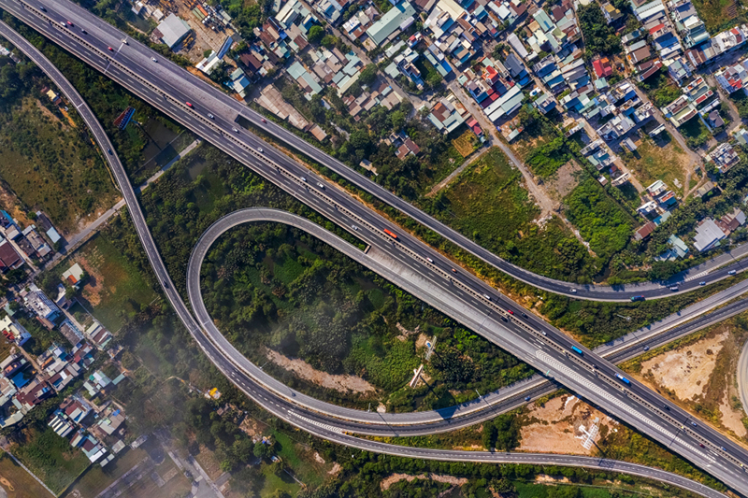Hiện trạng về bất động sản hiện nay

Hình 1 - Hạ tầng kết nối của bất động sản phía đông

Có thể nói năm 2020 là “cơn ác mộng” của nền kinh tế toàn thế giới dưới sự càn quét của đại dịch Covid-19. Kinh tế toàn cầu rơi vào suy thoái nghiêm trọng, giới phân tích phố Wall đánh giá đại dịch khiến GDP toàn cầu mất ít nhất hơn 5.000 tỷ USD.

Tuy nhiên, diễn biến thực tế năm qua cho thấy, kinh tế Việt Nam nói chung và thị trường bất động sản nói riêng vẫn đạt được những thành tựu đáng nể. Việt Nam duy trì nền kinh tế ổn định và đạt mức tăng trưởng khả quan, tại khu vực châu Á - Thái Bình Dương chỉ duy nhất ba quốc gia tăng trưởng dương là Trung Quốc, New Zealand và Việt Nam.

Cùng với sự tăng trưởng của toàn nền kinh tế, lĩnh vực bất động sản cũng ghi nhận những tín hiệu tích cực. Theo TS Lê Duy Bình - Giám đốc điều hành Economica Việt Nam: “Sự tăng trưởng này ngoài được hỗ trợ trực tiếp từ nguồn đầu tư công và hoạt động xuất nhập khẩu được duy trì, còn được góp phần quan trọng từ nguồn vốn FDI. Năm 2020, FDI tiếp tục đổ vào Việt Nam với con số gần 29 tỷ USD; riêng ngành BĐS chiếm khoảng 3,8 tỷ USD tương đương 14,8% - tỷ trọng này xét cả về tuyệt đối và tương đối đều tăng so với 2020”.

* 1. Một số website trong lĩnh vực bất động sản

Để phục vụ cho nhu cầu bất động sản của con người, một số nhà kinh doanh bất động sản, nhà môi giới đã chi một khoản chi phí để có thể tạo cho mình một vài trang web bất động sản để cung cấp các dịch vụ cần thiết. Khi nhắc đến một số website trong lĩnh vực không thể không nhắc đến các trang web như:

* + 1. 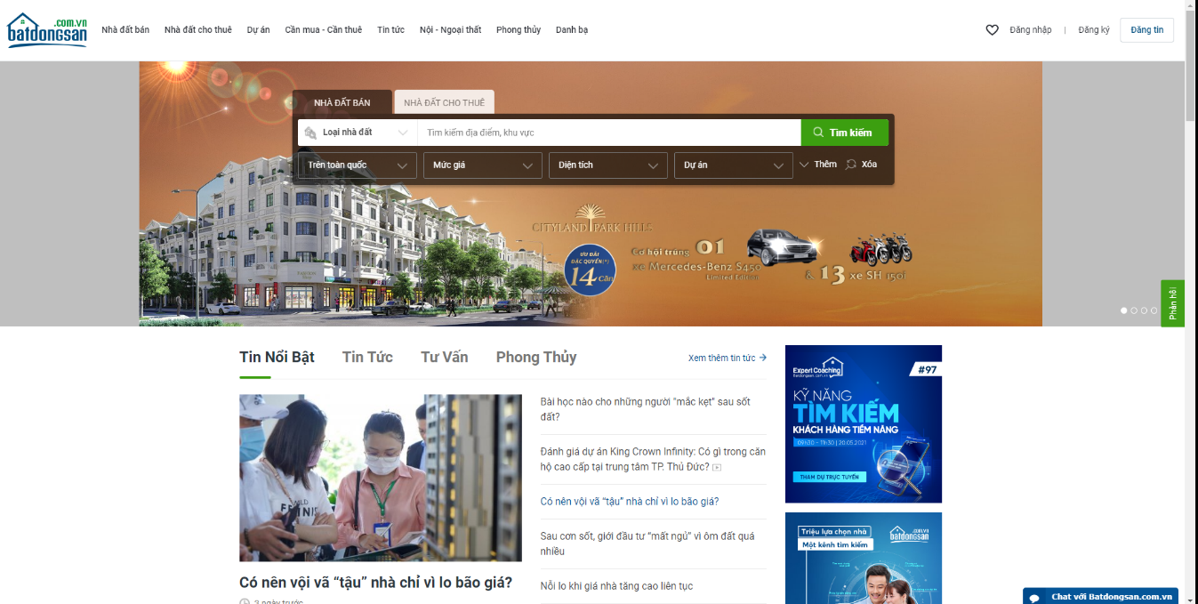Batdongsan.com.vn ( <https://batdongsan.com.vn/>)

Hình 2 – Trang chủ của trang website Batdongsan.com.vn

Batdongsan.com.vn được đánh giá là**trang web bất động sản uy tín,**chất lượng và chuyên nghiệp tại Việt Nam. Website này chuyên cung cấp các dịch vụ chính bao gồm: đăng bài thông tin và banner quảng cáo nhà đất, đăng bài PR quảng bá sản phẩm, danh bạ doanh nghiệp và các nhà môi giới nhà đất.

* + 1. 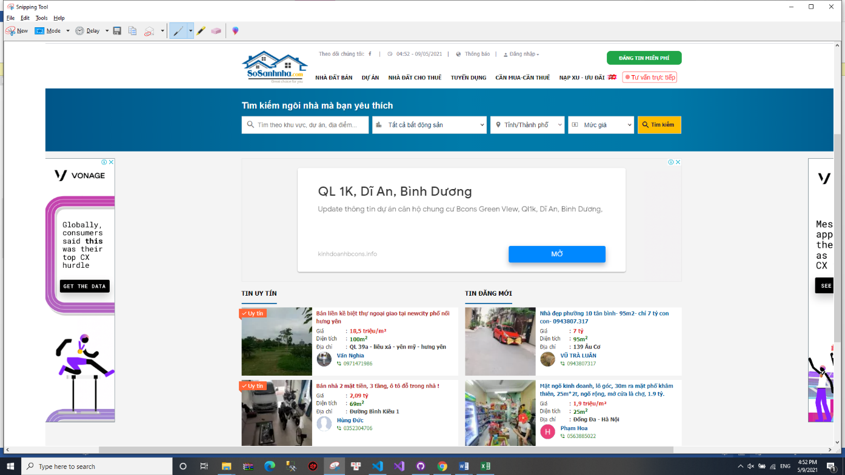Sosanhnha.com (<https://sosanhnha.com/>)

Hình 3 – Trang chủ của trang website sosanhnha.com

Trang web bất động sản Sosanhnha.com là một dự án thuộc sở hữu của công ty VNP Group. Website này mang đến cho khách hàng những thông tin tiện ích và mới nhất về thị trường nhà đất (so sánh - đánh giá về bất động sản; cho thuê - mua bán nhà đất, văn phòng và căn hộ chung cư; các lĩnh vực liên quan đến bất động sản)

* + 1. 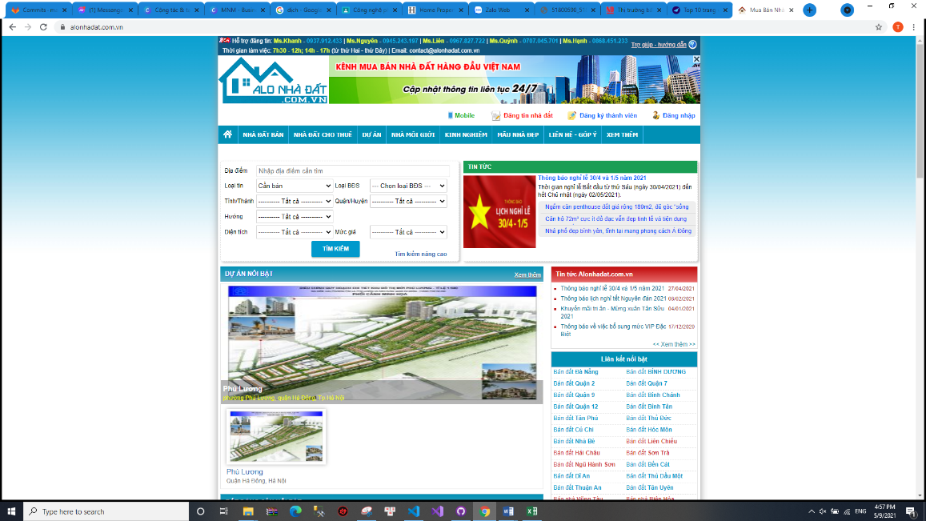Alonhadat.com.vn (<https://alonhadat.com.vn/>)

Hình 4 – Trang chủ của website alonhadat.com.vn

Ưu điểm của website này là nội dung được kiểm duyệt chặt chẽ trước khi đăng bài và xóa ngay khi có dấu hiệu vi phạm, bởi vậy các thông tin luôn xác thực và giúp người dùng chọn lọc hiệu quả dịch vụ.

* + 1. 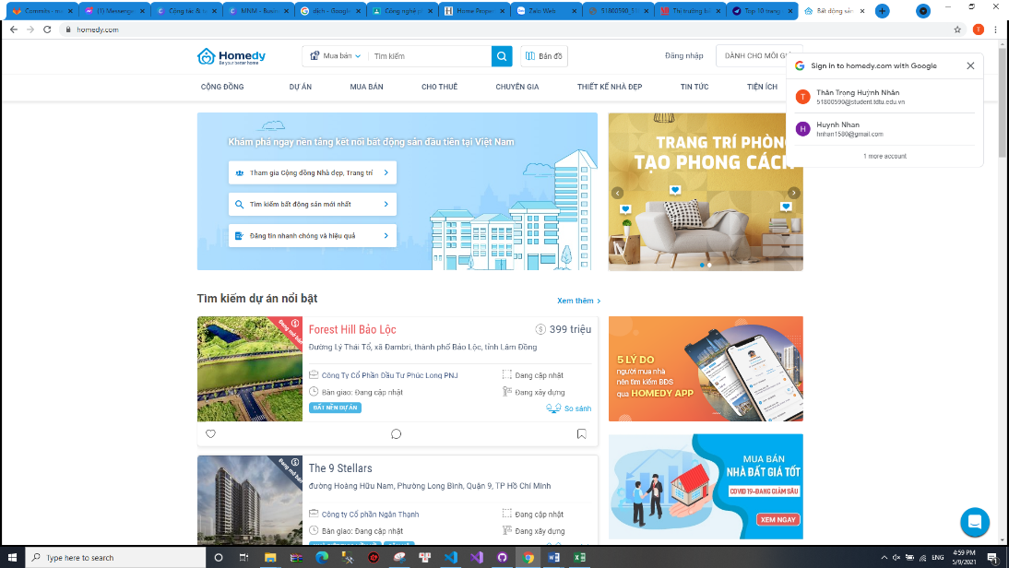Homedy.com (<https://homedy.com/>)

Hình 5 – Trang chủ của website Homedy

Homedy được thành lập vào năm 2015, là **trang web bất động sản tốt nhất** hiện nay, được nhiều khách hàng tin tưởng. Kênh website chuyên cung cấp các thông tin về thị trường nhà đất, xu hướng mua nhà và so sánh giá cả - loại hình theo từng khu vực. Là một trong số ít những doanh nghiệp bất động sản mở rộng thị trường nước ngoài, đặc biệt là khu vực Đông Nam Á. Với phương châm “Tìm kiếm dễ dàng - Lựa chọn đa dạng - Kết quả tin cậy”, Homedy.com luôn mong muốn mang đến cho người dùng trải nghiệm tuyệt vời nhất.

* + 1. 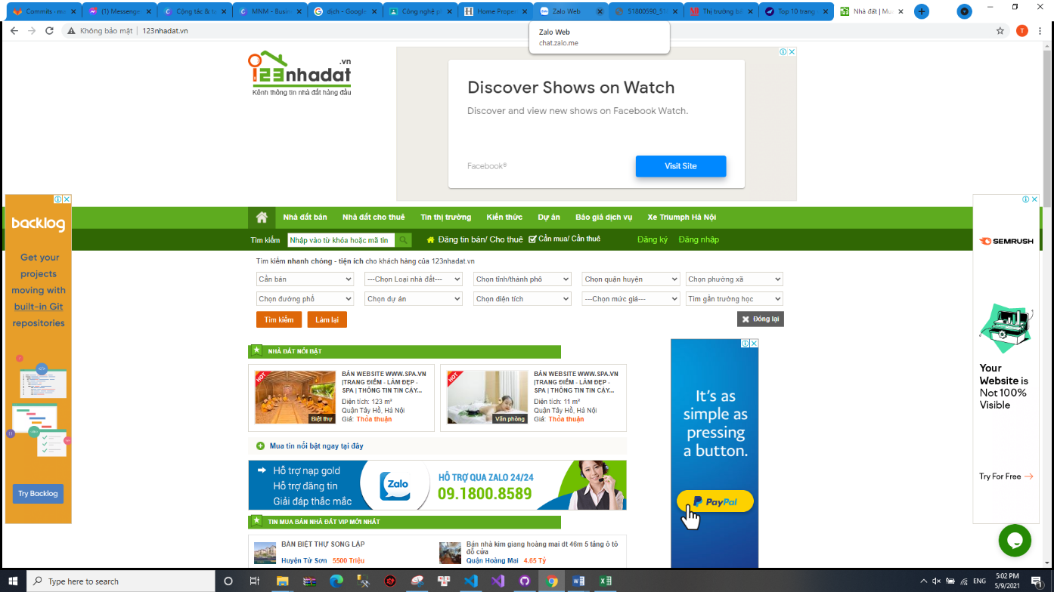123nhadat.vn (<http://123nhadat.vn/>)

Hình 6 – Trang chủ của website 123nhadat

Trang web 123nhadat không chỉ là kênh thông tin về nhà đất mà còn là sàn giao dịch thương mại điện tử về các dự án bất động sản đã và đang sắp triển khai trên phạm vi toàn quốc.

TÀI LIỆU THAM KHẢO

**Tiếng Việt**